

**Профсоюз работников народного образования и науки Российской Федерации**

**СОВЕТСКОЙ РАЙОННОЙ ОРГАНИЗАЦИИ ПРОФСОЮЗА**

**ИНФОРМАЦИОННЫЙ БЮЛЛЕТЕНЬ**

**ВМЕСТЕ**

**№3 сентябрь 2020г.**

**О реализации перехода на единый электронный профсоюзный билет, электронный реестр членов Профсоюза   
и автоматизированный сбор статистических отчётов**

В соответствии с Программой развития деятельности Профессионального союза работников народного образования и науки Российской Федерации на 2015-2020 годы (п.4.6.), с целью дальнейшего организационного укрепления Профсоюза на основе применения цифровых технологий во внутрисоюзной работе, Исполнительным комитетом Профсоюза(Постановление от 23 сентября 2018 года №14-5) был объявлен и проведен с октября 2018года по март 2020 года эксперимент в форме Пилотного проектаповведению единого электронного профсоюзного билета, автоматизации учета членов Профсоюза и сбора годовых статистических отчётов.

Наша районная организация приняла участие в этом Пилотном проекте.

У нас сформирован электронный реестр членов Профсоюза, заказаны и изготовлены электронные профсоюзные билеты.

К профсоюзному билету привязана Федеральная бонусная программа Профсоюза **Profcards**, которая предусматривает возможность дополнительной социальной поддержки членов Профсоюза.

**Заходите на сайт Profcards.ru ( есть мобильное приложение), зарегистрируйтесь по номеру профсоюзного билета, пароль пользователь придумывает сам. На сайте**

**автоматически создается Ваш личный кабинет.**

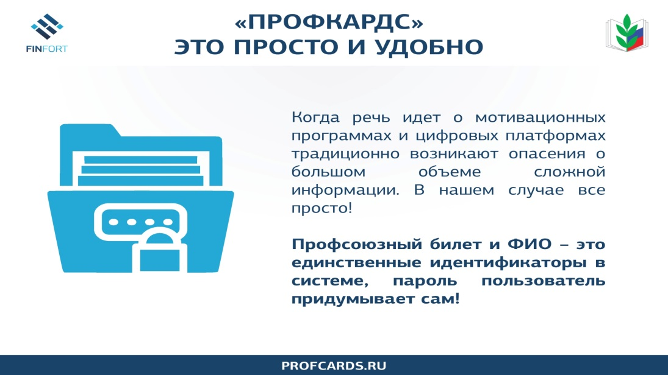

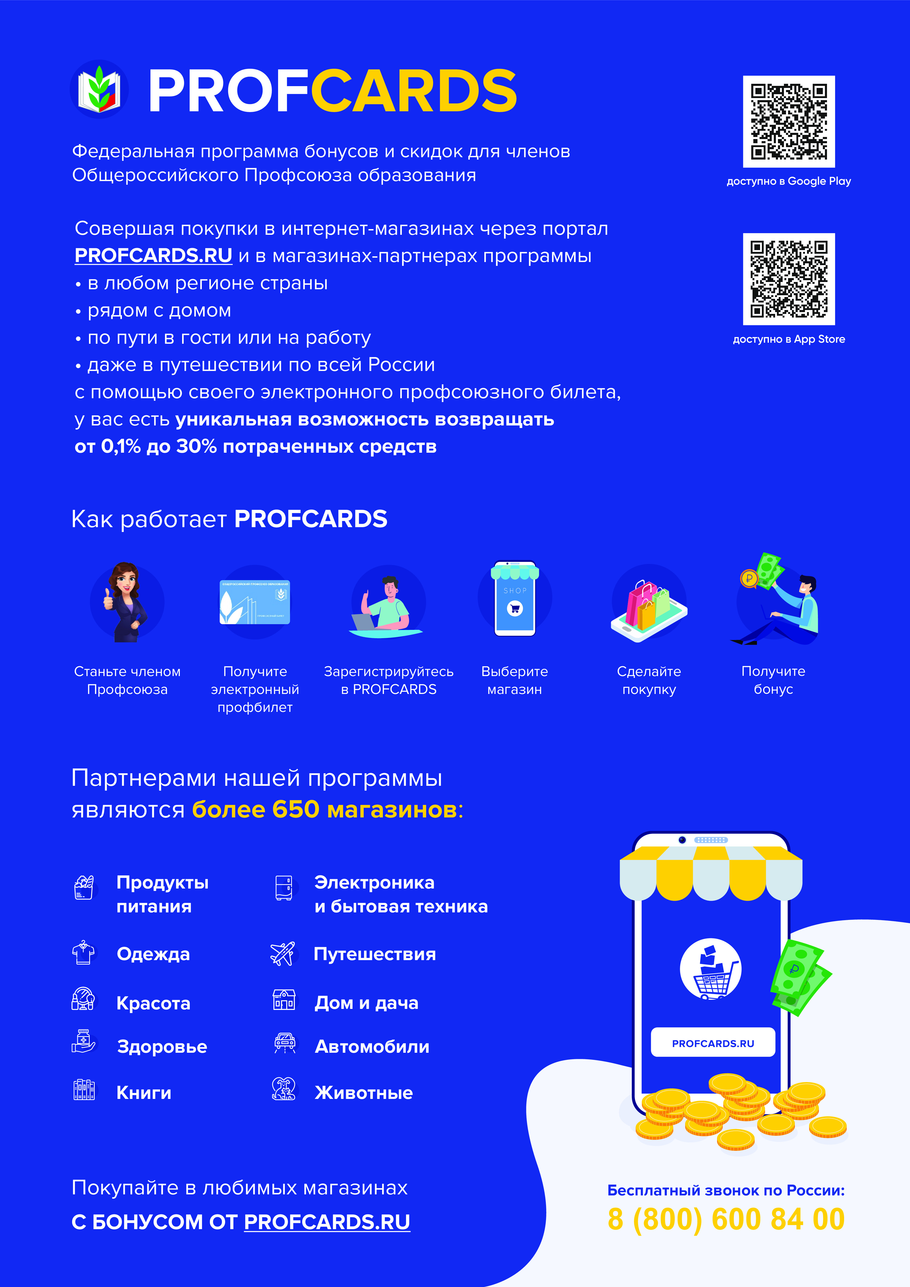

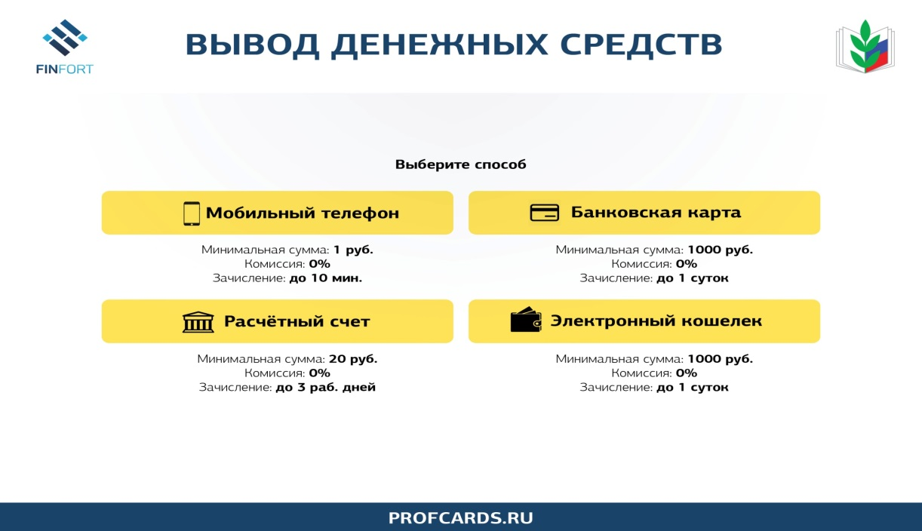

Отв. за выпуск Т.И. Ивашечкина.

Информация подготовлена с использованием материалов Общероссийского Профсоюза.